Osterdeko: DIY-Anleitung für Kinder
Bastelidee von Sarah Hasenhündl, der Deutschen Vizemeisterin der Floristen

Osterzeit ist auch Bastelzeit! Gemeinsam mit den Kindern lässt sich das Wohnzimmer im Handumdrehen mit selbst gebastelter Osterdeko verschönern. Floristmeisterin Sarah Hasenhündl, bekannt aus der TV-Sendung „ARD-Buffet“ zeigt, wie man ein buntes Osternest aus Eiern, Blumen und wenigen Bastelmaterialien kinderleicht gestalten kann.

Lustiges Osternest

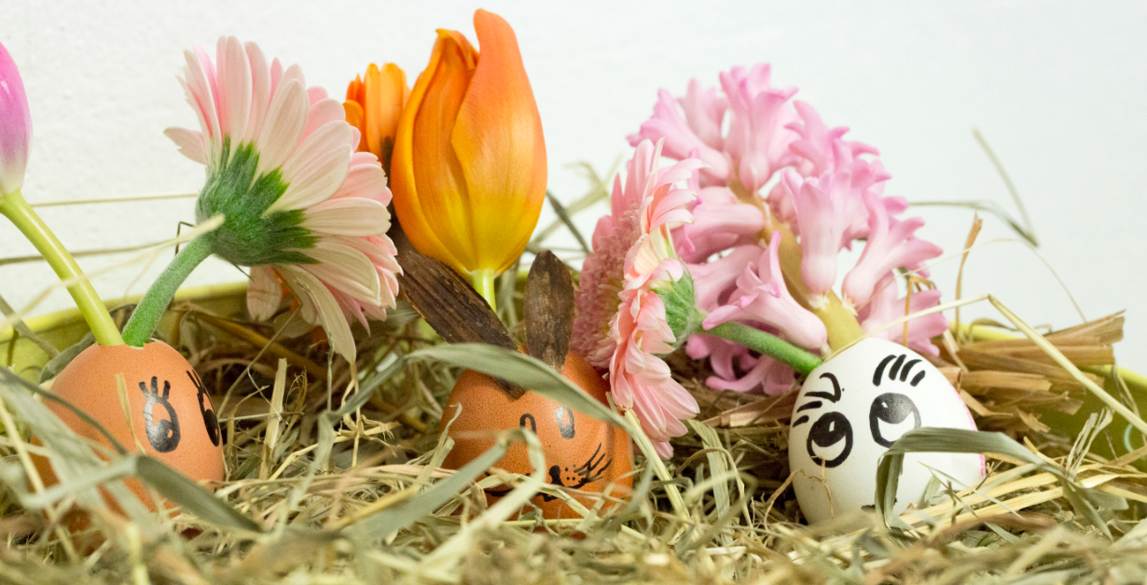

Benötigte Materialien:
- Blumen: Frühblüher im Topf (z. B. Hyazinthen), Schnittblumen (z. B. Tulpen, Gerbera)
- Deko-Materialien: rohe Hühnereier, Ostergras, Baumrinde oder Karton, Korb, Wasser
- Bastelutensilien: Eierstecher, weicher Deko-Draht, Schere, Alleskleber, wasserfester Stift

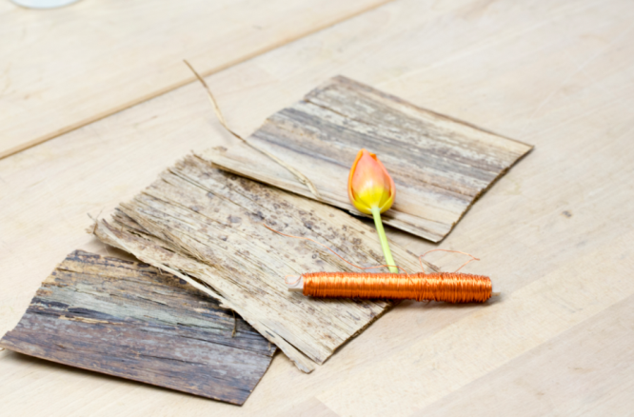
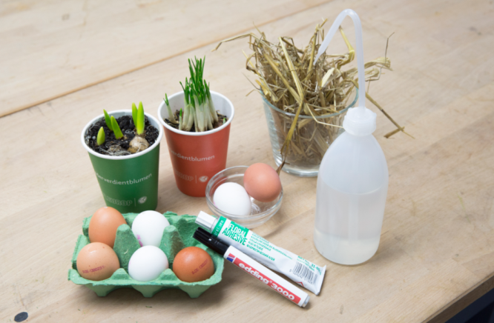

Arbeitszeit:
- ca. 25 Minuten

Vorbereitung:
In einen Teil der Eier pikst ihr mit einem Eierstechter oder einer Nadel ein Loch in die obere Schale und pustet die Eier aus. Weil das gar nicht so einfach ist, lasst euch dabei gern von Mama oder Papa helfen. Die anderen Eier könnt ihr an einer Küchenschüssel oder Tasse in zwei Hälften zerschlagen, so dass ihr jeweils zwei halbe Eierschalen übrig habt. Anschließend wascht ihr alle Eierschalen vorsichtig mit Wasser aus.
Die Schnittblumen müssen vorab mit einer Schere – oder besser mit einem Messer – auf eine Länge von circa sieben Zentimetern gekürzt werden.

Los geht’s:
Nun könnt ihr die Eierschalen nach Lust und Laune mit den Blumen bestücken. In die ausgeblasenen Eier füllt ihr jeweils in das kleine obere Loch einfach etwas Wasser und steckt die gekürzten Schnittblumen hinein. Die halben Eierschalen lassen sich ganz einfach mit den kleinen Frühblühern und der Erde bepflanzen.

Für die Stabilität der Eier nehmt ihr euch etwas Ostergras oder Heu und dreht dieses zu kleinen runden Nestern zusammen, dir ihr anschließend mit Deko-Draht festbindet. Dann könnt ihr die Eier mit dem Alleskleber in die Nester kleben.

Damit eure Eier auch wie kleine Häschen aussehen, schneidet ihr aus der Rinde oder dem Bastelkarton ovale Ohren aus und klebt diese an den oberen Rand der ganzen Eierschalen. Zu guter Letzt malt ihr mit dem wasserfesten Stift noch lustige Gesichter auf die Eier.

Fertig:
Jetzt platziert ihr eure kleinen Nester in einem schönen Korb oder in einer Schale und euer lustiges Osternest ist fertig.

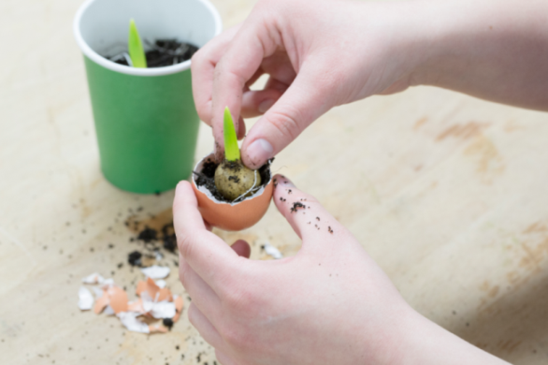
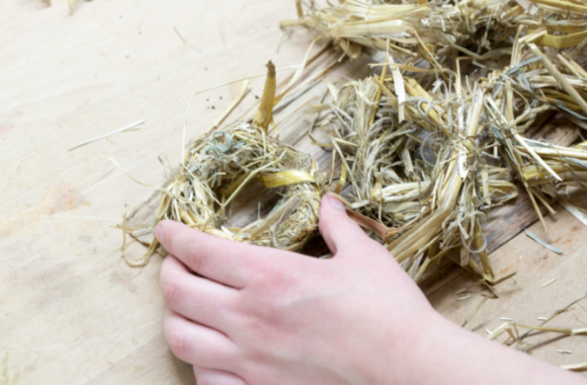

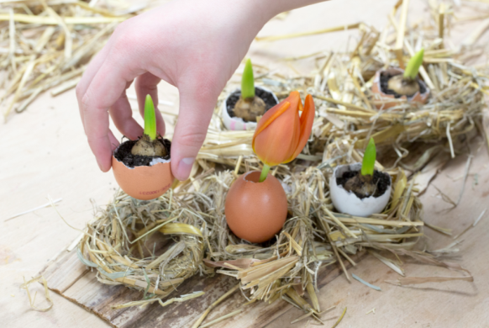
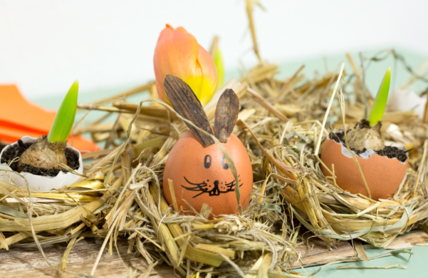

Wir wünschen euch viel Spaß beim Basteln und frohe Ostern!

